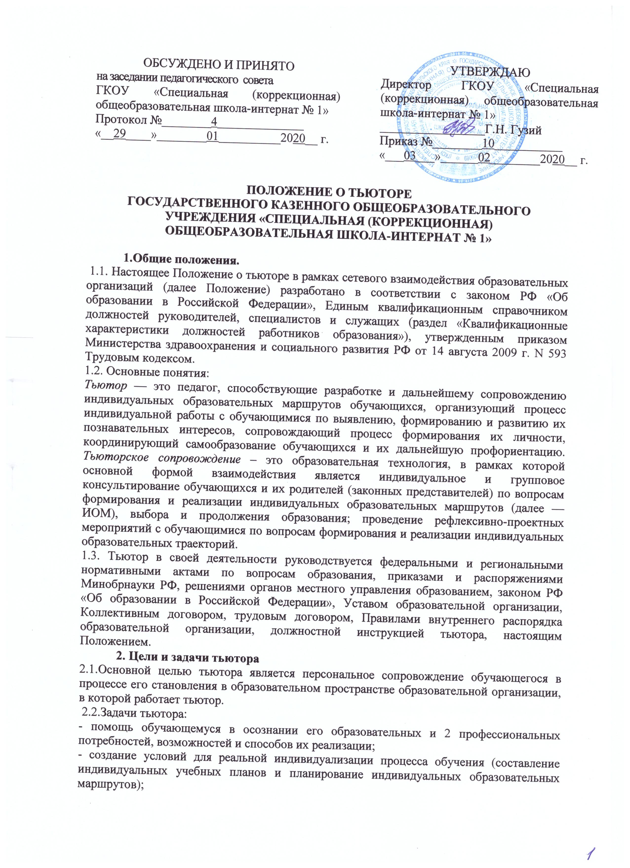
- организация и стимулирование разных видов деятельности обучающихся, в том числе в получении ими дополнительного образования в своей школе;
- психолого-педагогическое сопровождение обучающихся, имеющих затруднения в вопросах формирования и реализации ИОМ;
- мониторинг эффективности реализации ИОМ;
- помощь в проблемных ситуациях при реализации обучающимся ИОМ;
- формирование адекватной самооценки обучающихся по вопросам формирования и реализации образовательных и профессиональных траекторий.
2.3. Организуя тьюторское сопровождение, тьютор реализует (осуществляет) следующие функции:
- Диагностическая: сбор данных о планах и намерениях обучающихся, их интересах, склонностях, мотивах, сильных и слабых сторонах, готовность в целом к социально – профессиональному самоопределению.
- Проектировочная: выявление возможностей и ресурсов для преодоления имеющихся у обучающихся проблем и предусматривающая разработку средств и процедур тьюторского сопровождения самоопределения школьников в образовательном процессе, соответствующих индивидуальным особенностям восприятия ими оказываемой помощи.
- Реализационная: оказание помощи в самоопределении обучающихся в образовательном пространстве образовательной организации и поддержку обучающихся при решении возникающих затруднений и проблем.
- Аналитическая: анализ и коррекция процесса реализации ИОМ и результатов самоопределения обучающихся.
3.Организация деятельности тьютора.
3.1. Деятельность тьютора регламентируется настоящим Положением, должностной инструкцией тьютора и может быть реализована с помощью:
- технологии группового и индивидуального консультирования;
- тренинговой технологии;
- диагностических технологий;
- информационных технологий.
Тьютор самостоятелен в выборе воспитательных и образовательных 3 технологий, эффективных с точки зрения достижения результатов тьюторского сопровождения и не наносящих вред обучающимся.
3.2. В процессе организации деятельности тьютор:
- составляет план работы с обучающимися на учебный год и предоставляет его на утверждение директору образовательной организации;
- организует тьюторское сопровождение на основе плана индивидуальной и групповой работы с обучающимися;
- ведет ежедневный учет посещаемости и успеваемости обучающихся;
- отслеживает еженедельное продвижение обучающихся в индивидуальном образовательном маршруте.
4. Права тьютора.
Тьютор имеет право:
4.1. Представлять на рассмотрение непосредственного руководства предложения по вопросам совершенствования образовательного процесса и своей деятельности в рамках сетевого взаимодействия образовательных организаций.
4.3. Требовать от руководства образовательной организации оказания содействия в исполнении своих должностных обязанностей.
4.4. Принимать участие в обсуждении вопросов, касающихся исполняемых им должностных обязанностей.
4.5.Принимать решения и действовать самостоятельно в пределах своей компетенции. 4.6. Совмещать основную должность с преподавательской деятельностью в соответствии с распределением учебной нагрузки (тарификацией) согласно условиям трудового договора или иной должностью.
4.8. Сотрудничать со специалистами учреждений, организаций, ведомств по вопросам создания условий для развития личности обучающихся, оказания помощи по обеспечению их социальной защиты в рамках своей компетенции.
4.9.Повышать свою квалификацию не реже одного раза в три года за счет средств работодателя.
5. Ответственность тьютора.
5.1. Тьютор несет ответственность:
- за нарушение Устава образовательной организации, коллективного договора, трудового договора, правил внутреннего распорядка образовательной организации, в которой работает;
- за жизнь и здоровье обучающихся во время реализации тьюторского сопровождения;
- за нарушение правил профессиональной и педагогической этики;
- за некачественное и несвоевременное выполнение обязанностей и неиспользование прав, предусмотренных настоящим Положением — в соответствии с действующим законодательством РФ.
5.2. За нарушение правил пожарной безопасности, охраны труда, санитарногигиенических правил организации учебно-воспитательного процесса тьютор привлекается к ответственности в порядке и в случаях, предусмотренных административным законодательством РФ.
6. Документация тьютора
6.1. Тьютор ведет следующую документацию:
- план работы на учебный год;
- график работы с тьюторской группой (обучающимся);
- анализ реализации программы сопровождения ИОМ обучающихся;
- материалы диагностик образовательных возможностей обучающихся с целью формирования ИОМ в рамках сетевого взаимодействия образовательных организаций.
6.2. Тьютор ведет документацию в соответствии с настоящим Положением и соответствующими локальными актами образовательной организации, в которой работает.
7. Взаимодействие с другими работниками и структурными подразделениями
7.1.Работу тьютора непосредственно направляют заместитель директора по УМР.
7.2. Тьютор осуществляет свою деятельность в тесном контакте с учителями, педагогом-психологом, социальным педагогом, медицинским работником, 5 работающими с закрепленными группами, обучающимися, руководителями школьных МО, родителями.

